Технологическая карта урока

Тема: “ К.И.Чуковский. Сказки. Звуки [л],[л`]. Буквы Лл ”
Класс: 1
Предмет: Обучение грамоте
Учебник: Азбука. В.Г. Горецкий, В.А. Кирюшкин и др. 1 класс. УМК «Школа России», 1 часть, 2023 год
Тип урока: урок объяснения нового материала
Цель: повторение сведений о гласных и согласных, знакомство с характеристикой звуков [л], [л’]; формирование умения читать слоги, слова, предложения с буквой Л-л, ознакомление с ролью звука и буквы в русском языке.
Задачи
Обучающие: познакомить обучающихся со звуками [л], [л`], буквой, которой они обозначаются на письме Л- «ЭЛЬ», формировать умение слышать их в слове, выделять, характеризовать и записывать буквой, читать слова с изученными буквами.
Развивающие: развивать устную речь и фонематический слух, навыки беглого чтения, грамотной речи, познавательный интерес и активность учащихся;
Воспитательные: воспитывать интерес к миру животных; уважительное отношение детей к взглядам и мнениям друг друга.
Планируемые результаты:
Личностные: проявляют познавательный интерес и готовность к сотрудничеству
Метапредметные:
Регулятивные:
-понимать учебную задачу урока; осуществлять решение учебной задачи под руководством учителя;
-определять цель учебного задания, контролировать свои действия в процессе его выполнения, обнаруживать и исправлять ошибки;
-отвечать на итоговые вопросы урока и оценивать свои достижения;
-действовать по образцу и заданному правилу.
Познавательные: развитие знаково-символических действий: моделирования и преобразования модели
Рефлексия способов и условий действия
Контроль и оценка процесса и результатов деятельности
Коммуникативные: уметь осуществлять кооперативно-соревновательное общение со сверстниками. Слушать собеседника, предвидеть разные возможные мнения других людей. Обосновывать и доказывать собственное мнение.
Предметные:
-формировать умение выделять звуки [л], [л’], характеризовать их, сравнивать, обозначать буквой, читать слоги и слова с изученными буквами; читать текст вслух; определять место новой буквы «городе букв»; соотносить все изученные буквы со звуками.
Оборудование: компьютер, проектор/ интерактивная доска.

Ход урока
Этапы | Деятельность учителя | Деятельность обучающихся | УУД
Предметные:  -формировать умение выделять звуки [л], [л’], характеризовать их, сравнивать, обозначать буквой, читать слоги и слова с изученными буквами; читать текст вслух; определять место новой буквы «городе букв»; соотносить все изученные буквы со звуками.  Организационный момент | -Добрый день, ребята! Проверяем готовность к уроку.  Все ль на месте, все ль в порядке,  Ручка, книжка и тетрадка?  Все ли правильно сидят?  Все ль внимательно глядят?  Руки на месте, ноги на месте  Локти у края, спина прямая.  Мы можем начать урок. | Приветствуют учителя, проверяют свою готовность к уроку | Регулятивные: УУД организация своего рабочего стола.  Коммуникативные УУД:  Создание положительной атмосферы урока.  Личностные УУД формирование целенаправленная познавательная деятельность, положительная мотивация к обучению и желание научиться читать.
Целеполагание | -А сейчас мы будем отгадывать загадки.  Учитель читает загадки. Отгадки на картинках (Приложение1)  1.Он из леса вышел снова:  Не олень, и не корова.  Тяжелы рога по весу.  Ходит важно он по лесу.  Там хозяин он! Не гость!  Ну, конечно, это – лось.  Картинка – лось.  2.У меня большая грива,  сильные копытца.  Прокачу того игриво,  кто не побоится.  Моя шёрстка гладка.  Кто же я? (лошадка)  Картинка – лошадь.  Вопросы:  -Какой в словах лось и лошадь первый звук?  -Произнесём хором слова – лось, лошадь.  -Что общего в этих словах?  -А сейчас скажите мне, как вы думаете? Какая у нас сегодня будет тема урока?  -Тема урока: Звуки [л], [л’], буквы Л, л.  -Кто помнит, как мы знакомимся с новой буквой?  -Сегодня на уроке нам нужно будет дать характеристику этим звукам, то есть рассказать, какие они.  -Что мы для этого будем делать?  -Все верно, ребята. Это цель нашего сегодняшнего урока. Нам необходимо дать характеристику новому звуку и узнать, как записать его на письме. | Работают с загадками.  Дети отвечают.  -Лось.  -Лошадь  -Звук [л] в начале слова.  Формулируют тему и цель урока.  -Нужно научиться находить эти звуки в словах и различать эти звуки.  -Познакомиться с новой буквой, которая обозначает эти звуки.  -Научиться читать слоги и слова с этими буквами. | Познавательные:  Ориентирование в своей системе знаний.  Личностные: Формирование положительной учебной мотивации.
Открытие нового знания | Характеристика звуков. Вопросы:  -Ребята, можем ли мы пропеть этот звук? Значит, к какой из двух больших групп звуков он принадлежит?  -Правильно ребята. Если звук согласный, то в какой домик поселится наш звук в городе звуков? (Приложение2)  -Ребята, закройте ушки пальчиками и произносите звук. Этот звук глухой или звонкий?  -Верно, ребята. Звук [л] - всегда звонкий. У него нет пары. Первое окошко домика будем синим.  -Давайте дадим характеристику звуку [л].  Какой он?  Гласный или согласный?  Мягкий или твёрдый?  Звонкий или глухой?  ЛОСЬ (схема на доске)  -В домике какого цвета находится звук [л]?  -Какой звук следует за первым звуком?  -Какой звук следующий?  -Сколько слогов в этом слове?  ЛОСЬ  ЛОШАДЬ  -Сколько слогов в этом слове?  -Какой слог ударный?  -В каком слоге стоит звук [л]?  Продолжаем знакомство со звуком.  1.Рыжая плутовка  Хитрая да ловкая.  Хвост пушистый – ох, краса!  А зовут её – лиса.  Картинка – лиса.  2. Убегайте поскорей!  Ходит, рыщет царь зверей!  Очень грозный и отважный,  Гривой он мохнатой машет.  И рычит, как на распев –  Это храбрый, сильный – лев.  Картинка – лев.  Вопросы:  -Произнесём хором слова – лиса, лев.  -Что общего в этих словах?  -Какой звук (твердый или мягкий) стоит в начале этих слов?  -Прочитайте слова еще раз.  -В домике какого цвета находится звук [л’]?  -Какой звук следует за первым звуком?  -Какой звук следующий?  -Сколько слогов в этом слове?  -В каком слоге стоит звук [л’]?  (схема на доске)  ЛИСА  ЛЕВ  -Звуки [л], [л’] можно обозначить буквой – эль. Посмотрите, как выглядят печатные буквы: заглавная и маленькая. На что они похожи? Это письменные буквы. А звуки обозначаются вот так.  -А кто знает, какой буквой мы обозначаем звуки [л], [л’], когда мы их пишем или читаем? Как называется эта буква?  - Она называется - буква эль.  _А теперь давайте посмотрим в учебнике печатную букву. На что она похожа?  Лл  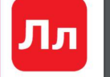  Игра «Найди звук». А теперь найдём эти звуки в словах. На доске картинки. Говорят, где они стоят и какие они. Учитель даёт образец ответа.  ЛОСИ  ЛЕВ  ЛИСА  КОЛЬЦО  ЗОЛУШКА  ЛИСТ  Работа в парах.  составить схемы слов: лист, лоси  Сравнить по образцу и оценить свою работу.  Знак + : всё без ошибок  Знак - : есть ошибки  Схемы остаются перед глазами.  Работа в тетрадях для печатания.  Будем печатными буквами писать слово – лиса.  Какой первый звук? (полностью характеристика звука) Какой буквой мы его обозначим?  Какой второй звук? (полностью характеристика звука) Какой буквой мы его обозначим? и т. д.  А теперь самостоятельно запишите слова – лоси, лиса.  Учитель проводит физминутку.  Лисенок проснулся  (Потянулись)  И вышел умыться.  (Ходьба на месте)  Вдруг видит, а в луже  Другая лисица  (Наклоны туловища вперед)  Он вежливым был.  Извинился к тому же.  (Повороты туловища)  - Пойду, поищу-ка  Свободные лужи.  (Ходьба на месте)  -Хорошо, а теперь возьмите счетные палочки и составьте букву на парте.  Следит за выполнением задания.  -Ребята, сколько счетных палочек вам потребовалось? | -Согласный. (Объясняют)  -К согласным звукам.  -В доме с двумя окнами  -Мы слышим отзвук, значит, звук - звонкий.  Дети отвечают.  Характеризуют твердый звук [л],составляют схемы.  Один человек на доске, остальные – в тетради.  -[л]-синий, согл., твердый  -[о]-красный, это гласный  -[с’]-зеленый, согласный, мягкий.  -Один слог.  Составляют схему ко второму слову.  -Два слога  -Первый слог ударный.  -В первом слоге.  -Лиса.  -Лев.  Характеризуют мягкий звук, составляют схемы, выделяют ударный слог.  Один человек на доске, остальные – в тетради.  на письме.  Предметные:  используют условные обозначения твердого и мягкого звуков [л], [л'] с помощью фишек зеленого и синего цвета.  Работают по учебнику.  Дети перечисляют…  Пишут буквы Л,л  Дети находят в словах звуки.  Составляют на парте и на доске  Дети отвечают.  Повторяют за учителем  Складывают букву из счетных палочек. | Личностные УУД  формирование целенаправленная познавательная деятельность  Коммуникативные  УУД  оформлять свои мысли в устной форме, слушать друг друга и вступать в диалог, выражать свои мысли, высказывать своё мнение.  Регулятивные УУД:  При создании проблемной ситуации, ученики самостоятельно ставят цель.  Познавательные  Предметные УУД:  используют условные обозначения твердого и мягкого звуков [л], [л'] с помощью фишек зеленого и синего цвета.  Коммуникативные УУД  умеют оговориться сотрудничают.  Регулятивные УУД:  Знакомятся с новыми звуками [л], [л’],  В сотрудничестве с учителем находят варианты решения учебной задачи.  Предметные УУД речь, расширяют словарный запас, .развивают речь, расширяют словарный запас.
Применение полученных знаний | -Напишите в воздухе букву Л  -Напишите носиком  -На ладошке  -На спине у соседа  -А какие вы знаете имена на букву Л? Как мы их будем писать? Почему? А зачем ещё нужна заглавная буква Л? Что ещё мы будем писать с заглавной буквы?  1. Чтение слогов.  -В каком слоге звук [л ] мягкий? Почему?  -Если звук твердый, то хлопните, если мягкий –топните.  -А теперь мы посмотрим в учебник: найдите слоги. Давайте их почитаем.  (Каждый ребёнок читает по одному слогу. Сначала читают слоги дети «сильные», а затем «слабые». После каждого прочтённого слога ребёнок поясняет:  -Вижу «а», читаю «ла».  -Вижу «о», читаю «ло».  -Вижу «и», читаю «ли».  -Вижу «ы», читаю «лы».  -Вижу «у», читаю «лу».  -Молодцы! Теперь читаем в парах, один читает как в учебнике, а его сосед читает этот слог наоборот.  -Молодцы! А теперь то же задание, но наоборот, читаем с конца и меняемся с соседом ролями.  -А сейчас на столе лежат слоги с уже пройденными буквами, вам нужно их прикреплять на доску и понять, какие слова были загаданы:  "Собери все слова!"  2. Чтение слов.  Вспомнить как можно больше имен, заканчивающихся на слог  ЛА: Мила, Анжела, Алла, Камила  ЛЯ: Коля, Ва..., Га..., То...  Вспомнить как можно больше имен, начинающихся на слоги ЛИ, ЛЁ, ЛЮ:  Лиза, Лина...; Лёша, Лёня...; Люда, Люся...  3.Работа с учебником.  3. Чтение предложений  Работа по учебнику. Стр.60-62 | Выполняют задание  Дети отвечают.  Читают слоги: ла, ло, лу, лы, ли, ле  Топают  Хлопают.  Выполняют задание, читают и называют слова по цепочке.  Дети читают.  Выходят по одному и прикрепляют карточку на доску.  Дети читают предложения. | Коммуникативные УУД  формирование умения оформлять свои мысли в устной форме, слушать друг друга и вступать в диалог, выражать свои мысли, высказывать своё мнение.  Познавательные УУД:  Ориентирование в своей системе знаний, осмысление прочитанного, стараются читать выразительно, по слогам, целым словом.  Регулятивные УУД:  Умеют работать с учебником. В сотрудничестве с учителем находят варианты решения учебной задачи.  Предметные  УУД  читают по слогам и орфоэпически.  Личностные УУД:  Высказывают свое мнение, подтверждая аргументами.
Закрепление | Развитие связной речи.  Работа по картинке учебника. Рассматривание картинки.  - Что изображено на картинке?  - К кому стучится лиса?  - Что она говорит хозяевам?  - Почему хозяин отдает лисе уточку?  2. Чтение предложений:  Тут лиса. Она мила. А тут утка. Она мала.  -Что мы прочитали?  Работа «над словесным рисованием»: нарисуй по воображению, как все происходило, дополни букварный текст.  3.Работа с текстом.  -Теперь я прочитаю предложения, а вы должны внимательно слушать и когда я произношу слово, где есть звук [л], вы топаете, а когда я произношу слово, где есть звук [л’], вы хлопаете.  Была в лесу белка.  Была (топают) в лесу (хлопают) белка (топают), и был (топают) у белки (топают) дом. Жила (топают) белка (топают) в дупле (топают). Пришли (хлопают) Миша и Слава (топают) взяли (хлопают) её к себе. И белка (топают) жила (топают) у них в клетке (хлопают).  (По Л Н. Толстому)  -Что это я прочитала?  -Почему вы так думаете? О чем он? | Дети отвечают.  -Предложения.  Внимательно слушают и выполняют действия.  -Это текст.  Дети отвечают. | Регулятивные  УУД: прогнозирование уровня усвоения изучаемого материала.  Личностные УУД:: понимают значение знаний для человека и принимают его. дают оценку своей работе и работе класса. Коммуникативные: УУД:  умеют работать в команде, слушать и понимать других, умеют оформлять свои мысли в устной форме.
Рефлексия | -Вспомним, какие учебные задачи вы ставили в начале урока.  -Какие виды работ на этом уроке у вас вызвали затруднения?  -Кому трудно было работать на уроке, положите руки на парту;  -Кто не смог ответить на все вопросы, поднимите согнутую в локте руку.  -Кому легко было ответить на все вопросы, поднимите руку высоко вверх.  Продолжите предложения.  - Я умею ...  - Я знаю ...  - Я хочу узнать ... | Поднимают руки в соответствии с утверждением. | Регулятивные УУД:: прогнозирование уровня усвоения изучаемого материала.  Личностные УУД:: понимают значение знаний для человека и принимают его. дают оценку своей работе и работе класса.  Коммуникативные УУД::  умеют слушать и понимать других, умеют оформлять свои мысли в устной форме.

Приложение 1

 | 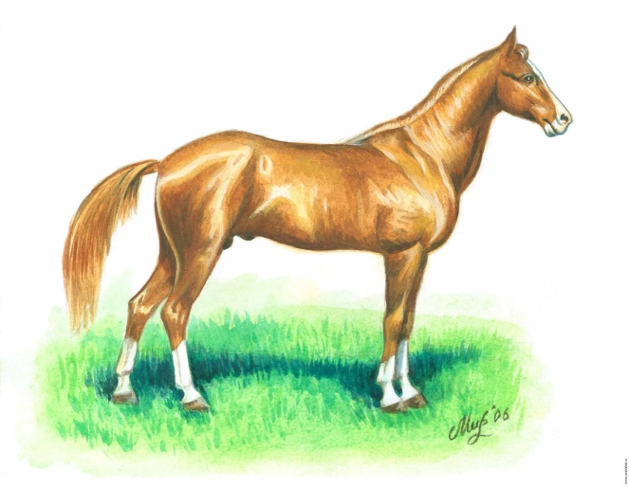
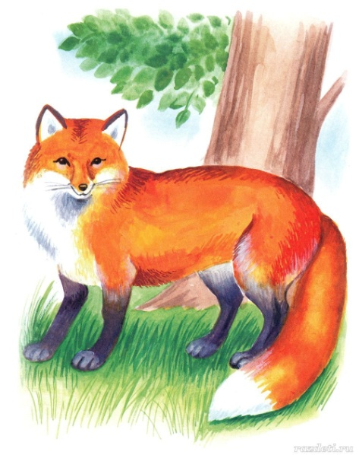 | 

Приложение 2

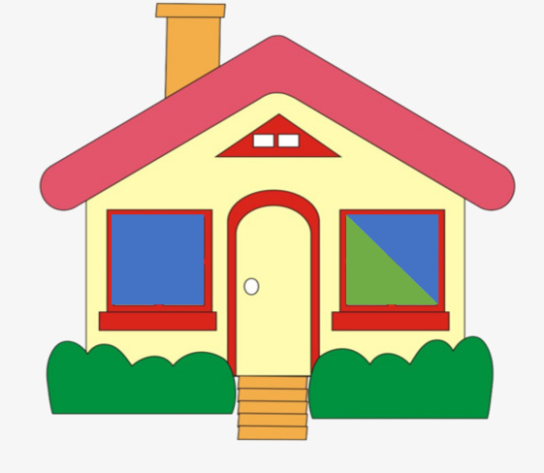
[Л] [Л`]

